Федеральное государственное автономное образовательное учреждение высшего образования «Национальный исследовательский университет ИТМО»

Факультет Программной Инженерии и Компьютерной Техники

Лабораторная работа №3

По веб-программированию

Вариант 613

Выполнил:

Ларионов Владислав Васильевич

Группа P3209

Проверил:

Барсуков Максим Андреевич

Санкт-Петербург, 2025
Содержание
Задание 3
Программа 4
Вывод: 4

Задание
Разработать приложение на базе JavaServer Faces Framework, которое осуществляет проверку попадания точки в заданную область на координатной плоскости.
Приложение должно включать в себя 2 facelets-шаблона - стартовую страницу и основную страницу приложения, а также набор управляемых бинов (managed beans), реализующих логику на стороне сервера.
Стартовая страница должна содержать следующие элементы:
- "Шапку", содержащую ФИО студента, номер группы и номер варианта.
- Интерактивные часы, показывающие текущие дату и время, обновляющиеся раз в 6 секунд.
- Ссылку, позволяющую перейти на основную страницу приложения.
Основная страница приложения должна содержать следующие элементы:
- Набор компонентов для задания координат точки и радиуса области в соответствии с вариантом задания. Может потребоваться использование дополнительных библиотек компонентов - ICEfaces (префикс "ace") и PrimeFaces (префикс "p"). Если компонент допускает ввод заведомо некорректных данных (таких, например, как буквы в координатах точки или отрицательный радиус), то приложение должно осуществлять их валидацию.
- Динамически обновляемую картинку, изображающую область на координатной плоскости в соответствии с номером варианта и точки, координаты которых были заданы пользователем. Клик по картинке должен инициировать сценарий, осуществляющий определение координат новой точки и отправку их на сервер для проверки её попадания в область. Цвет точек должен зависить от факта попадания / непопадания в область. Смена радиуса также должна инициировать перерисовку картинки.
- Таблицу со списком результатов предыдущих проверок.
- Ссылку, позволяющую вернуться на стартовую страницу.
Дополнительные требования к приложению:
- Все результаты проверки должны сохраняться в базе данных под управлением СУБД PostgreSQL.
- Для доступа к БД необходимо использовать протокол JDBC без каких-либо дополнительных библиотек.
- Для управления списком результатов должен использоваться Application-scoped Managed Bean.
- Конфигурация управляемых бинов должна быть задана с помощью параметров в конфигурационном файле.
- Правила навигации между страницами приложения должны быть заданы в отдельном конфигурационном файле.

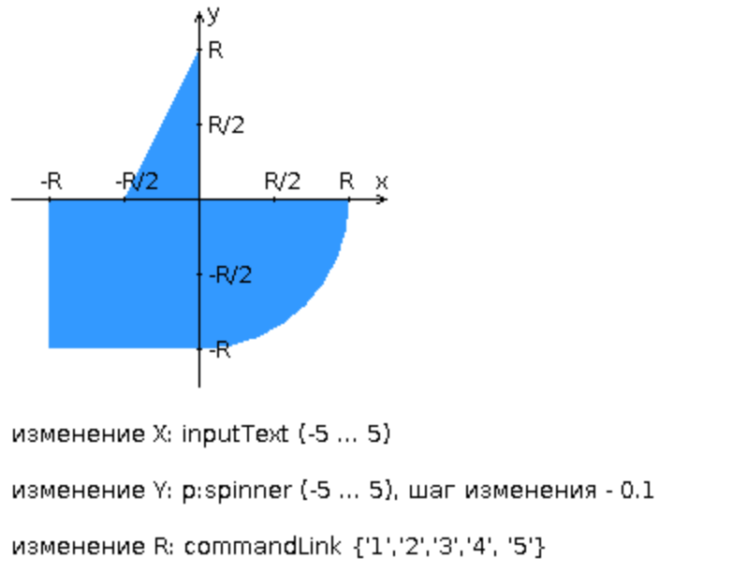

Программа
Ссылка на репозиторий:
https://github.com/vladlenblch/ITMO_VT/tree/main/2_course/web/lab3/lab3

Вывод:
Во время выполнения данной лабораторной работы я:
  - Научился работать с JSF и Facelets
  - Разобрался с JDBC, ORM, JPA, Hibernate
  - Изучил проблему N+1 запроса, научился ее решать
  - Научился работать с Managed Beans

